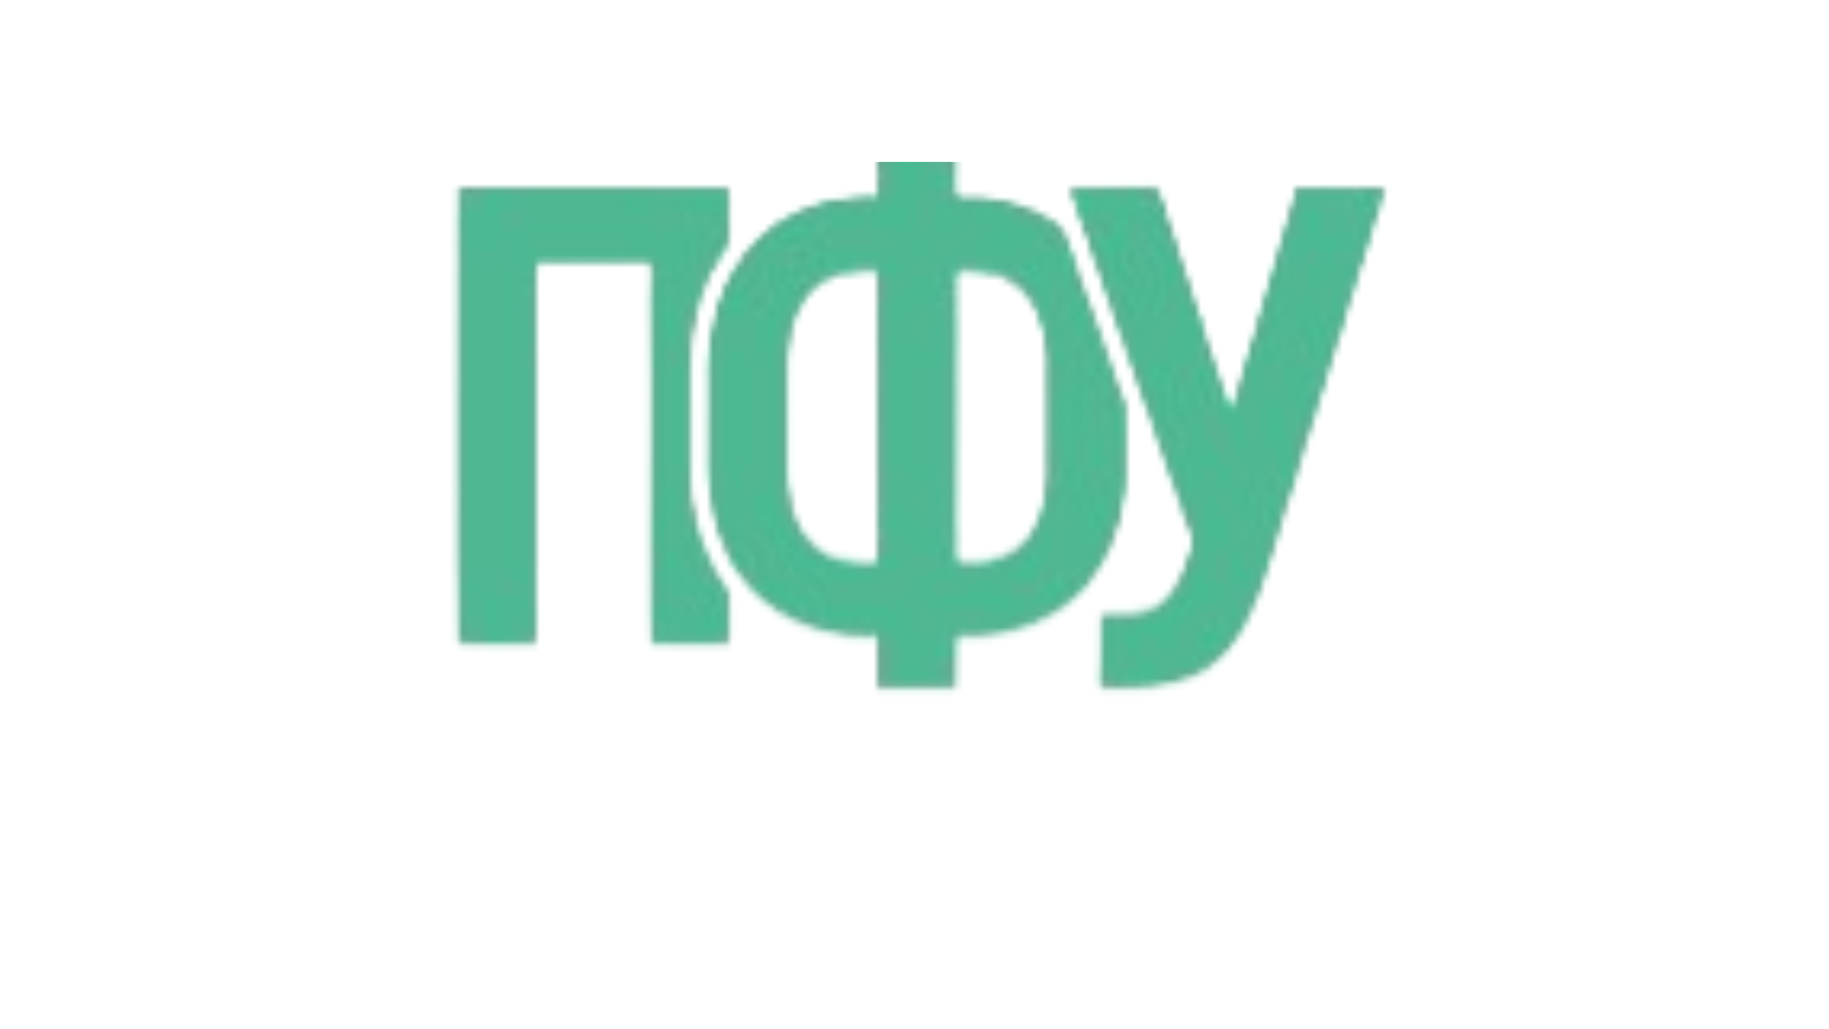
ГОЛОВНЕ УПРАВЛІННЯ
ПЕНСІЙНОГО ФОНДУ УКРАЇНИ
В ОДЕСЬКІЙ ОБЛАСТІ

ОГОЛОШЕННЯ

ВІДСКАНУЙТЕ QR-КОД ТА ДІЗНАВАЙТЕСЬ ПЕРШИМИ НОВИНИ ГОЛОВНОГО УПРАВЛІННЯ ПЕНСІЙНОГО ФОНДУ УКРАЇНИ В ОДЕСЬКІЙ ОБЛАСТІ НА НАШОМУ ТЕЛЕГРАМ-КАНАЛІ, АБОЖ ПРИЄДНУЙТЕСЬ ЗА ПОСИЛАННЯМ https://t.me/+X-CYHOzoQudjMDNi

